Поделки в технике объемной аппликации. Торцевание (1 год обучения)
Торцевание – один из видов бумажного рукоделия. С помощью торцевания можно создавать удивительные объемные картины, мозаики, панно, декоративные элементы интерьера. Еще малоизвестная, эта техника очень быстро обретает новых поклонников и завоевывает популярность в мире рукоделия. Столь стремительный рост ее популярности объясняется необычным эффектом «пушистости», который дает торцевание и очень легким способом исполнения.
В основе этой техники – создание изображений и предметов с помощью объемных элементов из бумаги. Объемный элемент торцевания называют «торцовкой» или «торчком». Он представляет собой сжатый в виде воронки или конуса кусочек мягкой бумаги. Именно из таких элементов и создается задуманное изделие. Каждая такая «торцовка», как один мазок кисти в создании картины, как одна петелька в вязании или одна бусинка в бисероплетении.
Торцевание – работа не сложная, но кропотливая. Она требует не только усидчивости, но и аккуратности, внимания и определенной ловкости.
Для выполнения поделок в этой технике нужен минимальный набор материалов и инструментов: бумага, клей, ножницы и, так называемый, «торцовочный» инструмент.
Бумага для торцевания годится не всякая. Обычно в этой технике используется гофрированная бумага или по-другому креповая. Кроме гофрированной бумаги для торцевания подойдут также обычные бумажные салфетки. Из гофрированной бумаги изготавливают непосредственно «торцовочки». Ножницы и клей понадобятся для вырезания и приклеивания этих торцовочек к основе поделки.
Главный инструмент торцевания – длинная тонкая палочка с тупым концом. На роль такого инструмента вполне может подойти карандаш, стрежень или корпус от шариковой ручки, стержни от глеевых ручек.
Сделаем яркий синий цветок в технике торцевания. Для начала надо подобрать цветную креповую (гофрированную) бумагу. А также приготовить пустую шариковую авторучку, клей ПВА и плотный лист бумаги в качестве холста.
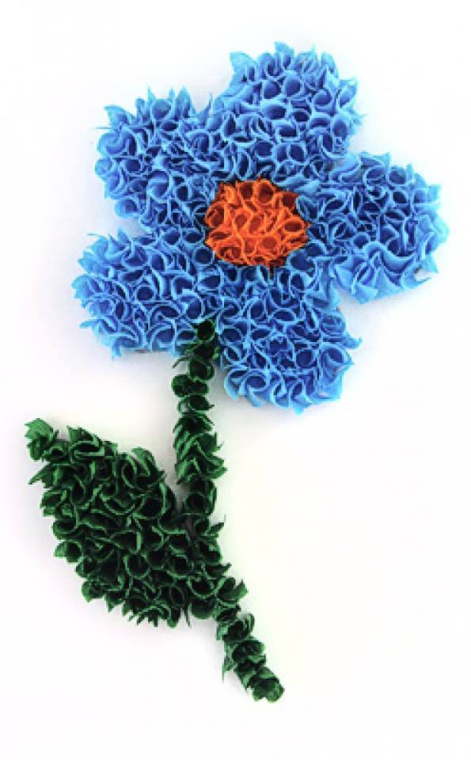

Этапы работы:
- Из полосок гофрированной бумаги нарежьте на глаз квадраты со стороной примерно 1 см.
- Нарисуйте на плотной бумаге или картоне любой узор, например, цветок.
- Нанесите клей тонкой полоской по контуру на небольшой участок узора.
- Торец стержня (тупой конец) поставьте на квадратик.
- Сомните квадрат и прокатайте стержень между пальцами.
- У вас получится цветная трубочка-торцовочка.
- Поставьте ее на клей.
- Выньте стержень.
- Каждую следующую торцовочку приклеивайте рядом с предыдущей. Старайтесь ставить торцовочки плотно друг к другу, чтобы не оставалось промежутков.
- Мозаику в технике торцевания можно выполнять по контуру или делать сплошной.
- Можно в той же технике заполнить фон вокруг узора. Получится маленький пушистый коврик
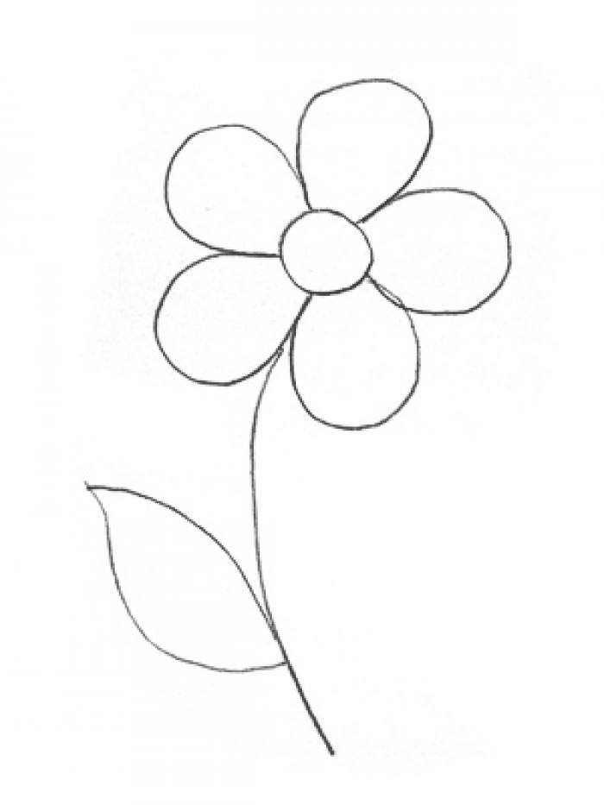1
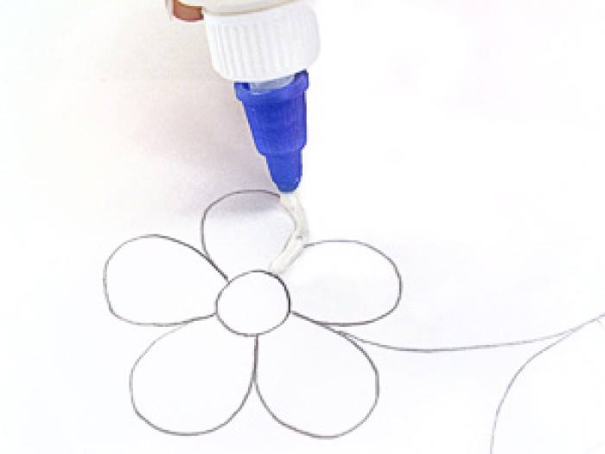2
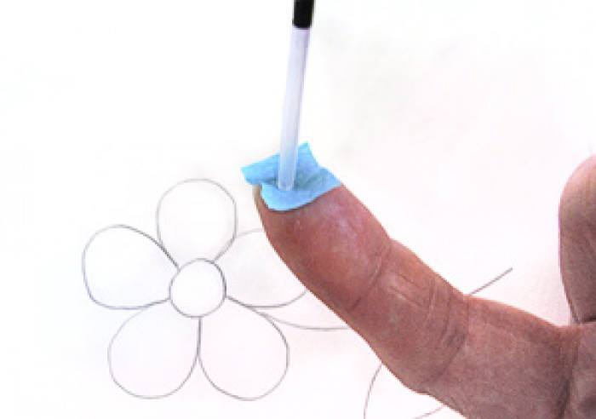3
4
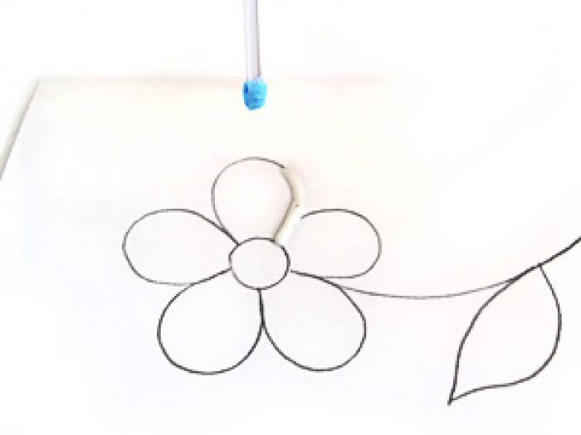5
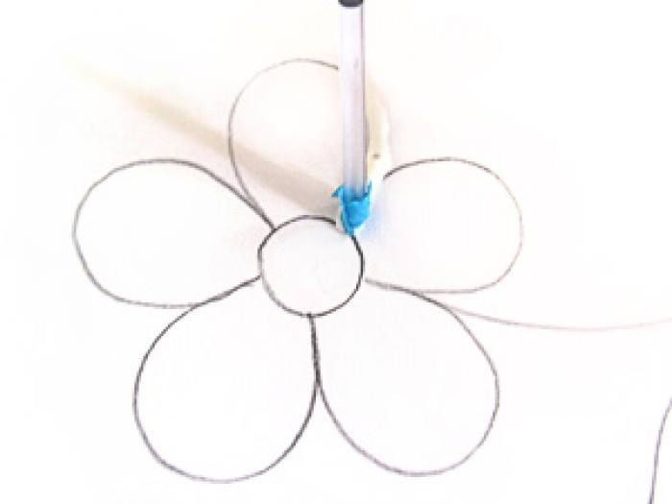6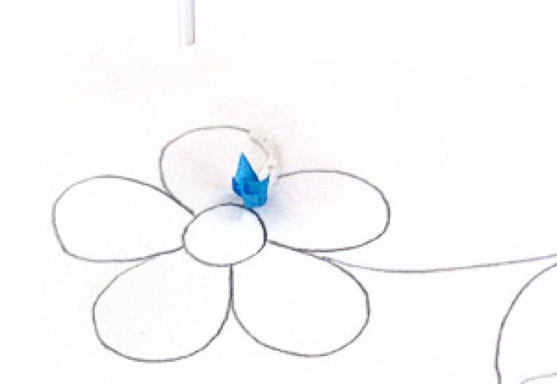7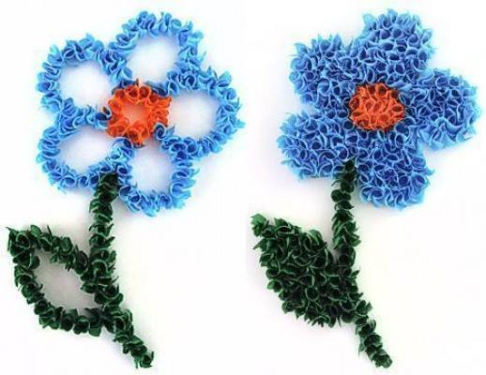8

